CO ZROBIMY WE WRZEŚNIU?
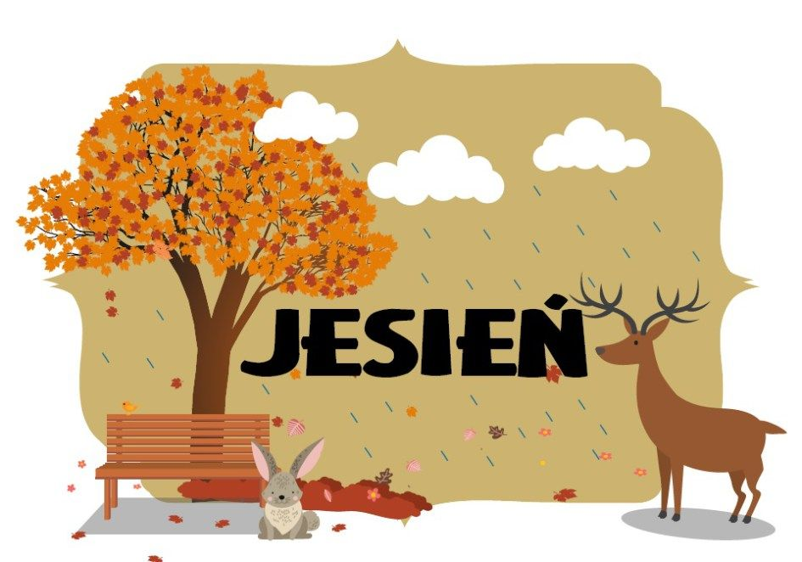

1. Poznamy imiona i nazwiska kolegów
2. Poznamy bohatera książki i karty pracy
3. Poznamy nasze znaczki
4. Zwiedzimy salę, łazienkę i szatnię
5. Poznamy wybrane części ciała
6. Poznamy wybrane środki transportu: lądowe, wodne, powietrzne
7. Uświadomimy sobie, jakie grożą nam niebezpieczeństwa wynikające z nieprzestrzegania zakazów
8. Porozmawiamy na temat nowej pory roku – jesieni
9. Zaobserwujemy zmiany zachodzące w przyrodzie
10. Nauczymy się piosenek i wierszy

TEMATY KOMPLEKSOWE

1. PIREWSZY RAZW W PRZEDSZKOLU
2. JESTEM PRZEDSZKOLAKIEM
3. BEZPIECZNE ULICE
4. NADESZŁA JESIEŃ

Piosenki i wierszyki do nauki

MASZERUJE MAŁA ANIA
sł. i muz. B. Forma

1. Maszeruje mała Ania
razem z rodzicami,
głośno śpiewa im piosenkę
z wiatrem i ptakami.

Ref. La, la, la, śpiewaj też,
la, la, la, jeśli chcesz.

2. Opowiada o przedszkolu
i o miłej pani,
o zabawkach i o swojej
przyjaciółce Hani.

Ref. La, la, la, śpiewaj też,
la, la, la, jeśli chcesz.

MAM TRZY LATA
I. Suchorzewska

Mam trzy lata, trzy i pół,
brodą sięgam ponad stół.
Do przedszkola chodzę z workiem
i mam znaczek z muchomorkiem.

Pantofelki ładnie zmieniam,
myję ręce do jedzenia.
Zjadam wszystko z talerzyka,
tańczę, kiedy gra muzyka.

Umiem wierszyk o koteczku,
o tchórzliwym koziołeczku
i o piesku, co był w polu,
nauczyłam się w przedszkolu.

WESOŁA ZABAWA
sł. i muz. D. i K. Jagiełło

1. Jak przyjemnie i wesoło,
gdy maluchy idą w koło,
nóżka lewa, nóżka prawa,
jaka miła to zabawa.

Ref. Hop, hop, tra, la, la.
Tańczę, gdy muzyka gra x2

2. Przyszła pora na klaskanie,
aż się dziwią wszystkie panie,
rączka lewa, raczka prawa,
jaka miła to zabawa.

Ref. Hop, hop…

3. Teraz pięknie się kłaniamy,
naszą panią pozdrawiamy,
rączka lewa, rączka prawa,
jaka miła to zabawa.

Ref. Hop, hop…

AKTUALNOŚCI

Szanowni Państwo, w przyszły piątek (17. 09. ), zabieramy pościel i piżamy do prania. Proszę nie przynosić już piżamek, ponieważ dzieci będą wypoczywać
w bluzeczkach i majteczkach.
Przypominam o dostarczeniu dokumentów, ponieważ nie wszyscy oddali.

Urszula Motyl

